Історія про математику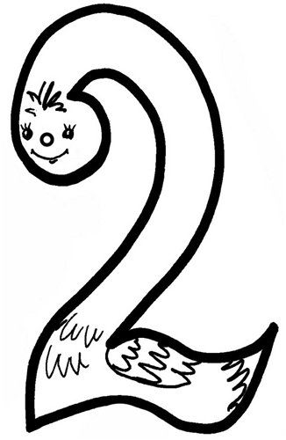
На далекому сході, в далекій країні, в давні часи жив молодий парубок – Самір. Самір був бідним, проте ніколи не скаржився на своє життя, натомість він володів пронизливим розумом. Його країна бідувала, оскільки народ спіткало незнання. Незнання – простої математики. Ринок потерпав, оскільки продавці не могли виконати простих математичних дій. Науки занепадали,так як математика була їх невід’ємною частиною. Самір дуже захоплювався математикою, проте на той час ще не існувало такої науки. Аж ось уряд країни створив конкурс в якому говорилось: « хто винайде та запропонує науку, яка зможе покращити стан нашої держави, той отримає все, що забажає». Настав день конкурсу. Науковці, простолюдини не змогли запропонувати науки, які б схвалив уряд. Коли ж Самір, переборовши свій страх, вийшов на сцену і запропонував математику. Його промова була довга та переконлива. Для мене головна винагорода це – визнання математики – говорив він. З часом економіка країни відновилась, держава стала оживати. А математика стала наукою, яка заполонила весь світ.

Учень 8 класу Лук’янчук Павло.

